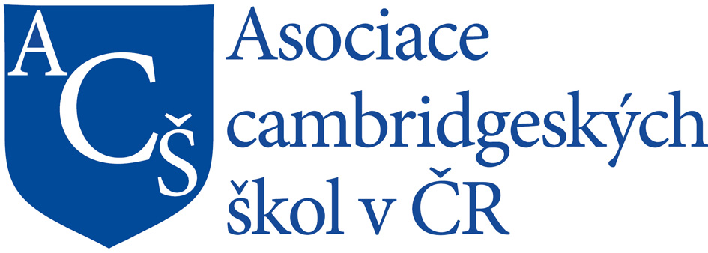
Tyršova základní škola a mateřská škola Praha 5 – Jinonice, U Tyršovy školy 1/430
IČ 70107661, tel./fax: +420 235 510 253, E-mail: info@tyrsova.cz, www.tyrsova.cz
držitel certifikátu Ekoškola
Petr Munzi
Brdičkova 1907/29
155 00 Praha 515
IČ: 40811999
DIČ: CZ5702070253

V Praze dne 10. července 2017

Objednávka na provedení malířských prací

Vážený pane,

objednáváme u Vás vymalování, štukování všech soklů, omyvatelné nátěry soklů, nátěry radiátorů, nátěry prosklených skříní v přízemí chodby a části schodiště do suterénu v budově Tyršovy ZŠ. Termín uvedených prací je v měsíci červenci 2017, za cenu dle Vámi zaslané cenové nabídky 210 000,- Kč s DPH (max. výše).

Děkuji.

S pozdravem

Mgr. et Mgr. Soňa Hasenkopfová
ředitelka školy

